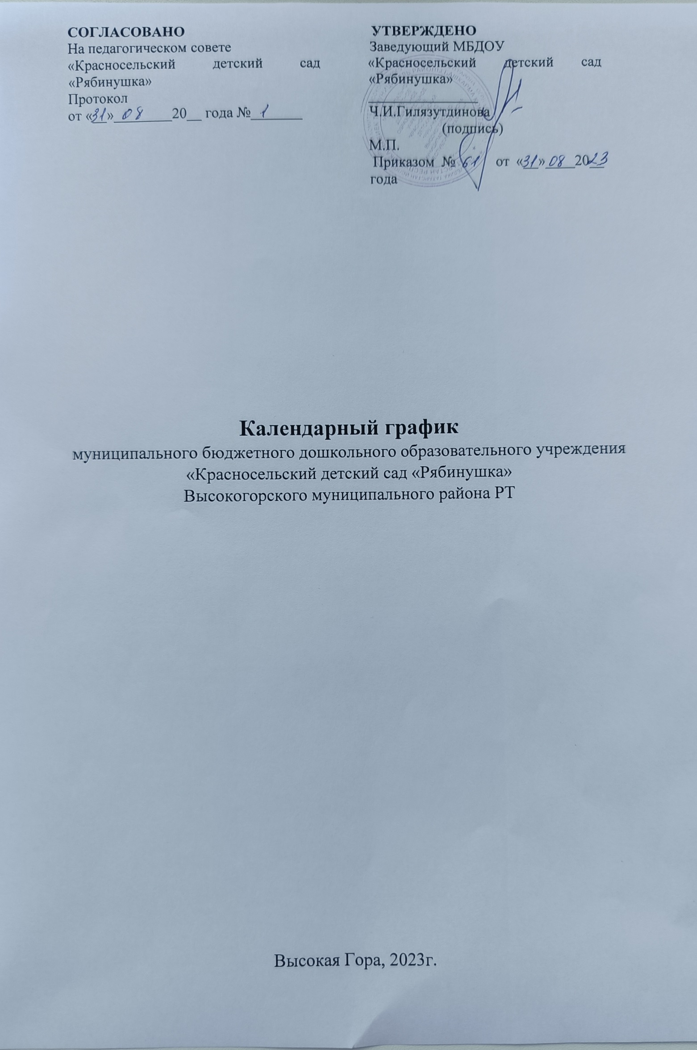

Пояснительная записка
к календарному графику МБДОУ «Красносельский детский сад «Рябинушка»
на 2023 – 2024 учебный год

Календарный график – является локальным нормативным документом, регламентирующим общие требования к организации образовательного процесса в учебном году в муниципальном бюджетном дошкольном образовательном учреждений «Красносельский детский сад «Рябинушка» Высокогорского муниципального района Республики Татарстан» (далее Учреждение).
Календарно-образовательный график разработан в соответствии со следующими документами:
- Федеральным законом от 29.12.2012 № 273-ФЗ «Об образовании в Российской Федерации» с изменениями и дополнениями;
- Федеральная образовательная программа дошкольного образования (утверждена приказом Минпросвещения России от 25 ноября 2022 г. № 1028, зарегистрировано в Минюсте России 28 декабря 2022 г., регистрационный № 71847);
- Постановлением Главного государственного санитарного врача РФ от
28 сентября 2020г. №28 «Об утверждении санитарных правил СП 2.4.3648-20 «Санитарно-эпидемиологические требования к организациям воспитания и обучения, отдыха и оздоровления детей и молодежи»»;
- Постановлением Главного государственного санитарного врача РФ от
28.01.2021 № 2 “Об утверждении санитарных правил и норм СанПиН 1.2.368521 «Гигиенические нормативы и требования к обеспечению безопасности и (или) безвредности для человека факторов среды обитания»;
- Приказом Министерства образования и науки Российской Федерации от 17 октября 2013г. № 1155 «Об утверждении федерального государственного образовательного стандарта дошкольного образования»;
- Уставом МБДОУ «Красносельский детский сад «Рябинушка»
Календарно-образовательный график учитывает в полном объеме возрастные психофизические особенности воспитанников и отвечает требованиям охраны их жизни и здоровья.
Содержание календарно-образовательного графика включает в себя следующее:
- режим работы;
- продолжительность учебного года;
- сроки проведения каникул, их начало и окончание; - праздничные дни;
- работа в летний период.

Календарно-образовательный график рассматривается педагогическим советом и утверждается приказом заведующего Учреждения до начала учебного года. Все изменения, вносимые в календарно-образовательный график утверждаются приказом заведующего Учреждения и доводятся до всех участников образовательного процесса.
Календарно-образовательный графика 2023 – 2024 учебный год
Содержание |  | Наименование возрастных групп
 |  | 1младшая группа  (2-3 года) | Младшая группа  (3-4 года) |  | Средняя группа  (4-5 лет) |  | Старшая группа  (5 – 6 лет) | Татарская разновозрастная группа  ( 5-7 лет) | Подготовительная группа  ( 6-7 лет)
Количество возрастных групп |  | 1 | 1 |  | 2 |  | 1 | 1 | 1
 |  | 7 групп
Начало учебного года |  | 01.09.2023
Окончание учебного года |  | 31.05.204
Продолжительность учебной недели |  | 5 дней (понедельник – пятница)
Продолжительность  учебного года всего  (в том числе I полугодие, II полугодие) |  | 37 недель |  |  |  | I полугодие- 17 недель
 |  |  |  |  |  | II полугодие- 20 недель
Летний период ( каникулярное время) |  | С 1.06.2023 по 31.08.2024
Режим работы ДОУ в учебном году |  | 7.00 – 19.00
Режим работы ДОУ в летний оздоровительный период |  | 7.00 – 19.00
 | Продолжительность одного занятия (  мин)/продолжительность дневной суммарной  образовательной нагрузки  (мин) | 10мин/  20мин | 15мин/  30мин | 20 мин/ 40 мин |  |  | 25 мин/ 50 мин или 75 мин при организаци и 1 занятия после  дневного сна | 25-30 мин/ не более 90 минут | 30 мин/ 90 мин
 | Недельная образовательная нагрузка норма/факт (кол. занят/кол. мин.) | 10 занятий (220мин)/ | 11 занятий (165мин)/ 10 занятий (150 мин | 11 занятий  (220 мин)/ 10 занятий  (200 мин) |  |  | 13 занятий (325 мин)/ 13 занятий  (325 мин) | 13-14 занятий (325-420мин)/ 14-15 занятий (350-450мин) | 14 занятий  (420 мин) /  15 занятий (450 мин)
 | Перерыв между занятиями ОД | 10 минут
Праздничные дни |  | 4 ноября День Народного Единства, 6 ноября День Конституции РТ,  Новогодние праздники с 01.01.2022 по 08.01.2023г.,  23 февраля – День защитника Отечества;  8 марта – Международный женский день; 1 мая – Праздник весны и труда; 9 мая – День Победы, 12 июня День России, 30 августа День Республики Татарстан

СОГЛАСОВАНО  На педагогическом совете  «Красносельский детский сад «Рябинушка»  Протокол  от «__»________20__ года №_______ | УТВЕРЖДЕНО  Заведующий МБДОУ  «Красносельский детский сад «Рябинушка»  _______________ Ч.И.Гилязутдинова  (подпись)  М.П.  Приказом № от «__»____20__ года

Календарный график
муниципального бюджетного дошкольного образовательного учреждения
«Красносельский детский сад «Рябинушка»
Высокогорского муниципального района РТ

Высокая Гора, 2023г.

